2023139ZL3

例3　(2022·勃利县高级中学高二月考)如图所示，较厚的空腔球形导体壳中有一个正点电荷，则图中*a*、*b*、*c*、*d*各点的电场强度大小关系为(　　)

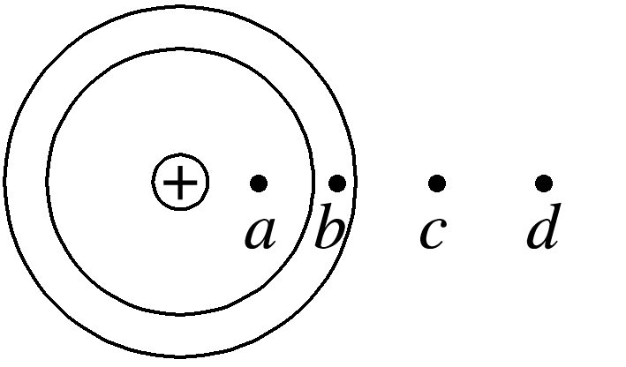

A．*Ea*>*Eb*>*Ec*>*Ed*

B．*Ea*>*Ec*＝*Ed*>*Eb*

C．*Ea*>*Ec*>*Ed*>*Eb*

D．*Ea*<*Eb*<*Ec*＝*Ed*